新 书 推 荐

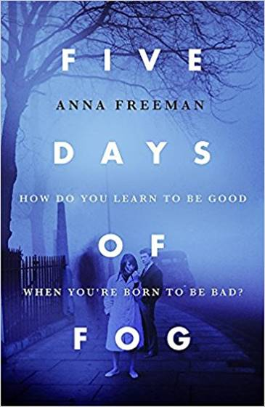
中文书名：《雾都五日》
英文书名：FIVE DAYS OF FOG
作 者：Anna Freeman
出 版 社：W&N
代理公司：Curtis Brown/ANA/Anna Dai
出版时间：2018年11月
代理地区：中国大陆、台湾
页 数：320页
审读资料：电子稿
类 型：小说

内容简介：

1952年12月，伦敦。此时，正是伦敦“烟雾事件”（the Great Smog）正要开始的时期；此时，露比·帕尔玛正在等着从监狱中被放出去。

在露比家中，她的女儿芙洛瑞也在等待。她知道，母亲回来的那一刻，也是她将面临抉择的时刻：留在这个女性掌权的犯罪集团家庭中身居要职，或离开，和一个正派的男人过安稳无趣的生活。芙洛瑞进退两难——选前者，她没有那么坏；选后者，却因自己的经历而无法忍受那么无聊的生活。

在接下来的五天中，因为遮天蔽日且有毒的大雾，伦敦城完全停摆。这似乎也正是芙洛瑞生命所经历的景象，她必须要鼓足勇气蹒跚前进，找到自己的方向。

《雾都五日》（FIVE DAYS OF FOG）是一部发生于战后时期的小说，记录了一位女性仅仅五天中所面临的生命抉择。在一种大雾弥漫到自己低头不见脚尖的时刻，人生之路仿佛也是同样的光景。或许我们每个人都会在生命中，都曾或浓或淡地经历这样的时刻。这是一部关于家庭、关于寻找自己的人生之路的故事。

作者简介：

安娜·弗里曼（Anna Freeman）是巴斯温泉大学（Bath Spa University）的创意写作讲师，同时也是一位多次获奖的表演诗人，并经常出现于英国各大艺术节中，包括Latitude Festival以及Glastonbury Festival。她现在生活在布里斯托尔，第一部小说《公平决斗》（THE FAIR FIGHT）入围作家俱乐部优秀处女作（Authors' Club Best First Novel）短名单。

谢谢您的阅读！
请将回馈信息发至：戴园园 （Anna Dai）
安德鲁﹒纳伯格联合国际有限公司北京代表处
北京市海淀区中关村大街甲59号中国人民大学文化大厦1705室, 邮编：100872
电话：010-82504206
传真：010-82504200
Email: Anna@nurnberg.com.cn
网址：www.nurnberg.com.cn
微博：http://weibo.com/nurnberg
豆瓣小站：http://site.douban.com/110577/
微信订阅号：ANABJ2002

